**Myyttejä tieteestä ja uskonnosta**

Julkaisuvapaa

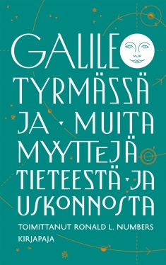

Länsimaiseen moderniin mielenmaisemaan kuuluu olennaisena ajatus uskonnon ja tieteen syvästä ristiriidasta. Tätä ajatusta tuetaan erilaisilla kertomuksilla, joiden todellisuuspohja on kuitenkin kyseenalainen. Ronald L. Numbersin toimittama *Galileo tyrmässä – ja muita myyttejä tieteestä ja uskonnosta* ilmestyy nyt suomennettuna.

Teos kokoaa yhteen kaksikymmentäviisi myyttiä uskonnon ja tieteellisen maailmankuvan suhteesta. Kirjassa omien alojensa asiantuntijoiden tarkasteltavana ovat muun muassa seuraavat kysymykset: Onko kirkko vastustanut johdonmukaisesti tieteen kehitystä? Opettiko kirkko, että maa on litteä? Onko tieteen kehitys osoittanut, ettei Jumalaa ole olemassa?

”Suurin myytti tieteen ja uskonnon välisessä historiassa on väite, jonka mukaan niiden välillä on käynnissä jatkuva taistelu”, kirjoittaa Ronald L Numbers kirjan johdannossa.

Teoksen julkistaminen ajoittuu Areiopagi-verkkolehden Helsingin yliopiston päärakennuksella 5.–6.3. järjestämän seminaarin yhteyteen. Sen teemana on länsimainen aatehistoria ja sekularisaatio. Kirjan pohjalta keskustelua käydään pe 6.3.2015 klo 15–16.30. www.areiopagi.fi/seminaari2015

**Ronald Numbers** on yhdysvaltalainen aatehistorioitsija, joka on erikoistunut uskonnon ja tieteen suhteeseen. Hän toimii tieteen ja lääketieteen historian professorina Wisconsin-Madisonin yliopistossa.

Numbers, Ronald L. (toim.): Galileo tyrmässä – ja muita myyttejä tieteestä ja uskonnosta. (*Galileo Goes to Jail and Other Myths about Science and Religion*, Harvard University Press.) Suom. Kirsi Nisula. Kirjapaja 2015. 302 s. KL 20. ISBN 978-952-288-205-9

**Lisätietoja:** Kirjapaja / viestintäpäällikkö Marja-Liisa Saraste (09 6877 4568) [marja-liisa.saraste@kirjapaja.fi](mailto:marja-liisa.saraste@kirjapaja.fi)

**Arvostelukappaleet:** Minna Vatja, [minna.vatja@kirjapaja.fi](mailto:minna.vatja@kirjapaja.fi)

